Poliittinen päätöksenteko
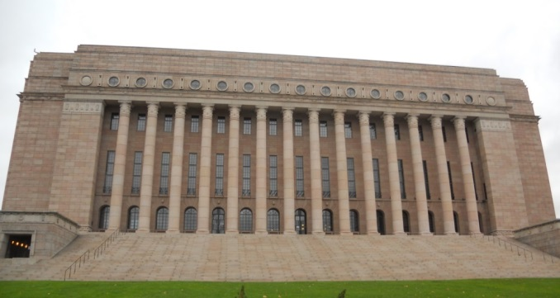
Eduskunta
- Tehtävä:
  - säätää lait
  - hyväksyy valtion budjetin
  - valvoo hallituksen toimintaa
  - osallistuu Euroopan unionin päätöksentekoon.
- Ennen kuin eduskunta päättää asioista, ne on valmisteltava jossakin valiokunnassa.
- Kansanedustajat tekevät pääosan työstään valiokunnissa.
  - Suuri valiokunta käsittelee EU-asioita ja osallistuu lakien valmisteluun.
  - Muita valiokuntia mm.:
    - ulkoasiainvaliokunta
    - valtiovarainvaliokunta
    - sivistysvaliokunta
    - tulevaisuusvaliokunta.

Miksi valiokunnat ovat niin tärkeitä?

- Lähes kaikki eduskunnan ratkaisut tehdään valiokunnissa laadittujen mietintöjen pohjalta.
- Hallituksen esitys, useimmiten laki, tulee ensin täysistuntoon lähetekeskusteluun, josta asia lähetetään alan valiokuntaan.
- Valiokunnassa työ aloitetaan asiantuntijoiden kuulemisella ja muiden selvitysten hankkimisella.
- Sitten käydään valmistava keskustelu, laaditaan mietintöluonnos, käydään yleiskeskustelu ja päätetään yksityiskohdista.
- Aikaa kuluu muutamasta viikosta kuukausiin.
- Lopuksi valiokunta päättää kantansa ja ehdottaa täysistunnolle, mitä koko eduskunnan tulisi asiasta päättää.

Miten yksi kansanedustaja voi vaikuttaa?

- Kansanedustaja voi tehdä
  - Lakialoitteita
  - Talousarvioaloitteita
  - Toimenpidealoitteita
- Yksinään kansanedustaja ei kuitenkaan voi saada mitään aloitetta läpi.
  - Hänen on saatava tukea sekä omasta ryhmästään että muista ryhmistä – kyky argumentoida ja vakuuttaa muut on tärkeää.
- Täysistunnoissa kansanedustaja voi esittää kantojaan ja eduskunnan kyselytunneilla saada hallituksen ministerit vastaamaan kysymyksiinsä.
- Työ valiokunnissa on eduskunnan keskeinen toimintatapa, koska kaikki lait käyvät läpi käsittelyn jossain valiokunnassa. Niissä kansanedustajan kannattaa tehdä lujasti töitä.

Ryhmäkuri

- Mitä ryhmäkurilla tarkoitetaan?
  - Kansanedustajan on mukauduttava oman eduskuntaryhmänsä enemmistön kantaan.
- Miksi ryhmäkuria pidetään tarpeellisena?
  - Asioita voidaan ajaa parhaiten ryhmänä – yksin kansanedustaja ei saa paljoa aikaan.
  - Tuo politiikkaan ennustettavuutta – äänestäjä tietää etukäteen, mitä hänen kannattamansa ryhmä ajaa.
  - Hallituspuolueiden edustajien ryhmäkuri on tiukempi, koska puolueet ovat sitoutuneet hallitusohjelmaan.
  - Ilman ryhmäkuria eduskunta voisi olla pelkkä sooloilijoiden klubi.
- Milloin ryhmäkuria ei vaadita?
  - Monissa ns. omantunnon kysymyksissä, esimerkiksi ydinvoimaan, parisuhdelakiin tai eutanasiaan liittyvissä kysymyksissä.

Hallitus/valtioneuvosto

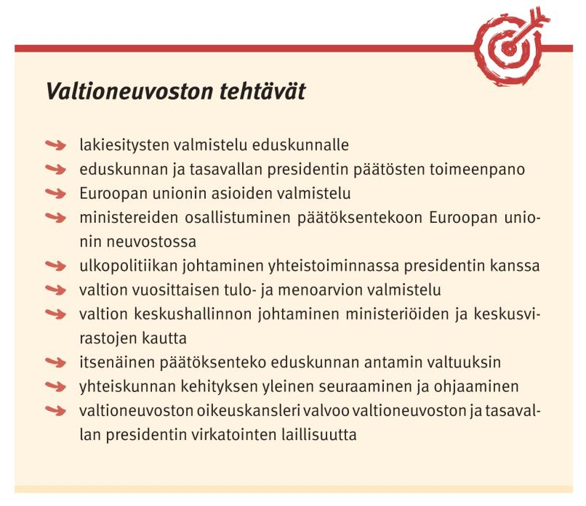

- Mitkä tehtävät nostaisit kolmen kärkeen eli tärkeimmiksi tehtäviksi?

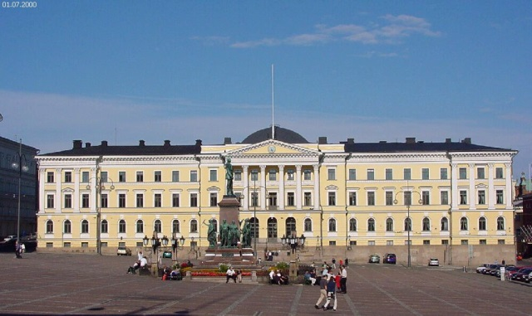

Pääministeri
- johtaa valtioneuvoston/hallituksen toimintaa
- valvoo hallitusohjelman toimeenpanoa
- vastaa eduskunnan ja hallituksen työn yhteensovittamisesta
- tekee merkittävimmät päätökset muutaman keskeisen ministerin kanssa
- on tasavallan presidentin sijainen.
- tämä kaikki tekee pääministeristä Suomen politiikan keskeisimmän toimijan.

Mitä parlamentaarinen vastuu tarkoittaa?
- Parlamentarismin eli parlamentaarisen hallitustavan ydin on se, että valtioneuvosto ja sen yksittäiset ministerit
Millä Suomen valtioelimistä on siis viime kädessä eniten valtaa?
  - nauttivat eduskunnan luottamusta
  - ovat sille poliittisesti vastuussa.
- Miten hallituksen luottamusta voidaan mitata? (s. 128)
- Mitkä puolueet ovat hallituksessa vuonna 2017?
  - Keskusta, Kokoomus, Siniset

- Kuinka monta ministeriä on hallituksessa vuonna 2017?
  - 17

Opposition muodostavat puolueet, jotka eivät ole mukana hallituksessa
- Oppositiopuolueet usein vastustavat hallituksen toimia ja arvostelevat sen esityksiä – varsin tiukastikin.
- Mitkä puolueet ovat oppositiossa vuonna 2017?
  - perussuomalaiset, vihreät, SDP, kristillisdemokraatit, RKP, vasemmistoliitto

Tasavallan presidentti
Hallitusvaltaa käyttävät tasavallan presidentti sekä valtioneuvosto.
Suomen perustuslaki

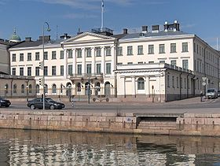

- Kaikilla itsenäisillä valtioilla on valtionpäämies, joka useimmissa valtioissa voi olla myös nainen.
- Suomen tasavallan presidentti käyttää toimeenpanovaltaa.
- Lisäksi hänellä on pienet mahdollisuudet vaikuttaa myös lainsäädäntö- ja tuomiovaltaan.
- Presidentti
  - johtaa ulkopolitiikkaa yhdessä valtioneuvoston kanssa
  - on puolustusvoimien ylipäällikkö
  - voi armahtaa yksityisiä kansalaisia
  - nimittää korkeimpia virkamiehiä, esim. suurlähettiläät ja Suomen pankin pääjohtajan
  - antaa arvonimiä ja myöntää kunniamerkkejä
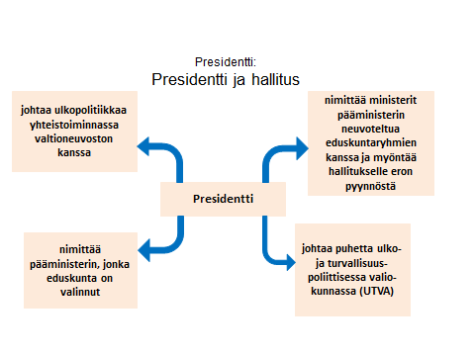
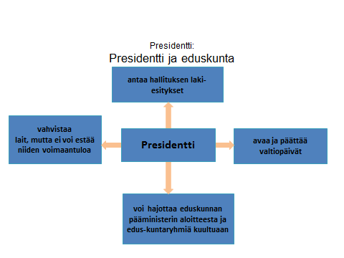
  - edustaa Suomea erilaisissa kansainvälisissä yhteyksissä, esimerkiksi YK:ssa.
Euroopan unioni
- Miksi Suomi on mukana EU:ssa?
  - EU tavoitteet ovat kannatettavia:
    - turvata rauha ja vakaus ja Euroopan kansojen hyvinvointi
    - varmistaa kansalaisten turvallisuus
    - tukea tasapainoista taloudellista ja yhteiskunnallista kehitystä
    - vastata globalisaation haasteisiin, erityisesti Amerikan ja Aasian taloudelliseen kilpailuun
  - Suomalaisten kannattaa olla mukana siellä, missä Euroopan yhteisistä asioista päätetään
  - Suomalaisille liittyminen EU:hun oli myös turvallisuuspoliittinen valinta.
  - Suomen elinkeinoelämälle EU tarjoaa vapaat ja laajat markkinat.
  - Moni halusi näyttää, että Suomi on todella osa Eurooppaa.
  - EU helpottaa myös käytännön elämää

- EU tuo ja vie rahaa
  - EU:n talousarvio rahoitetaan ns. EU:n omista varoista, jotka eivät saa ylittää 1,24 prosentin osuutta kaikkien jäsenvaltioiden yhteenlasketusta bruttokansantulosta.
  - Jokainen jäsenmaa saa mittavia tulonsiirtoja.
  - Jokainen myös maksaa jäsenyydestään.

- EU:n lisäksi Suomi kuuluu myös EMU:un ja euroalueeseen
  - Jäsenyys tuottaa yhteisen rahan myötä isoja vastuita koko alueen taloudellisesta vakaudesta.
  - Konkreettinen näyttö tästä on saatu 2010−2011, kun Kreikka, Portugali ja muutama muu EU-maa joutuivat talouskriisiin.
  - Muut euroalueen maat ja EKP ovat tukeneet Kreikan valtiota miljardeilla euroilla, joilla maa yrittää selvitä vararikkotilanteestaan. Kreikan konkurssi puolestaan voisi viedä koko euroalueen lamaan.
    - Lainan takaisin saamiseen monet suhtautuvat epäillen, mikä on lisännyt suomalaistenkin EU-vastaisuutta.

1. EUROOPPA-NEUVOSTO (HUIPPUKOKOUS)
– koostuu valtionpäämiehistä
– tekee tärkeimmät unionia koskevat päätökset
– oikeus tehdä kaikkia jäsenmaita velvoittavia päätöksiä

2. EUROOPAN UNIONIN NEUVOSTO (MINISTERINEUVOSTO)
– tekee yksittäisiä asioita koskevat päätökset, esimerkiksi
asetukset ja direktiivit
– osa päätöksistä tehdään yhteistyössä parlamentin kanssa
– päätökset tehdään
a) yksimielisesti (esimerkiksi uuden jäsenmaan hyväksyminen)
b) määräenemmistön äänin
c) yksinkertaisen enemmistön äänin
– jäsenmailla eri äänimäärät päätöksenteossa; äänimäärä riippuu
väkiluvusta
– kokoukseen osallistuu yksi jäsen kustakin maasta; osallistuva
henkilö vaihtelee käsiteltävän asian mukaan

3. EUROOPAN PARLAMENTTI
– 751 edustajaa, Suomesta 13; edustajien määrä riippuu
väkiluvusta
– valtaa lisätty viime vuosina
– säätää lakeja yhdessä ministerineuvoston kanssa
– hyväksyy budjetin
– valitsee komission puheenjohtajan ja nimittää komissaarit,
voi erottaa komission

4. KOMISSIO
– 28 komissaaria, yksi kustakin maasta
– valmistelee esityksiä Euroopan unionin neuvostolle
– tarvitsee parlamentin luottamuksen
– Brysselissä, alaisenaan EU:n virkamiehistö

5. EUROOPAN UNIONIN TUOMIOISTUIN
– 28 jäsentä, yksi kustakin maasta
– kansalaiset voivat tehdä kanteluita

